Das CAP-Theorem im Vergleich zwischen RDBMS und NoSQL-Datenbanken

RDBS: Relationale Datenbank Management Systeme sind relationale Datenbanksysteme, die auf einem relationalen Datenmodell beruhen. Beispiele hierfür sind MySQL, PostgreSQL oder Microsoft SQL Server. Diese beruhen auf den ACID(Atomicity, Consistency, Isolation, Durability)-Eigenschaften. Demnach ist der Punkt C des CAP Theorems hier der wichtigste. Die Verfügbarkeit und die Ausfalltoleranz werden durch sehr hochwertige und leistungsstarke Hardware versucht zu erreichen.

NoSQL Datenbanken beruhen auf dem BASE (Basically Available, [Soft State](http://wikis.gm.fh-koeln.de/wiki_db/Datenbanken/SoftState), [Eventually Consistent](http://wikis.gm.fh-koeln.de/wiki_db/Datenbanken/Eventually-Consistent))-Prinzip. Somit steht hier die Konsistenz (C) im Hintergrund.

Wenn man dies nun mit dem Dreieck des CAP Theorems darstellt erhält man folgendes Ergebnis:

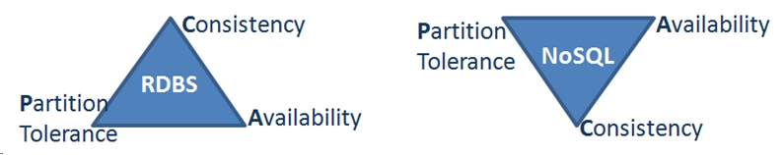

Wir man hier erkennt lässt sich ein RDBS als CP oder CA einordnen, wobei jede NoSQL-Datenbank mit dem PA-Prinzip funktioniert. Wie in der Definition dieses Theorems (vgl. 3.3.1) bereits erwähnt wurde, sieht man hier unterschiedliche Auslegungen des Kompromisses zwischen Konsistenz und Verfügbarkeit. Was diese verschiedenen Festlegungen für Auswirkungen haben wird im Folgenden erläutert.